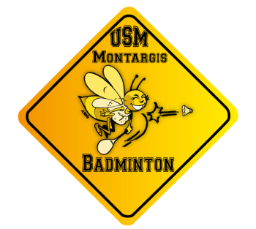7ème tournoi senior de l’AME les 24 et 25 mars 2018

**N° autorisation:**

**A VENIR**

# *Séries N23 – R45 – R6D7 – D89 – P10P11 – P12Nc* Tableaux proposés : *SH-SD-DH-DD-DMx* *2 tableaux maximum*

# 

|  |  |  |  |
| --- | --- | --- | --- |
| ***Club :*** | | ***Sigle :*** | |
| ***Responsable :*** | | ***Ligue :*** | |
| ***Adresse :*** | | ***C.P. :*** | ***Ville :*** |
| ***Tel :*** | ***E-mail :*** | | |



**1 tableau : 13 €**

**2 tableaux : 19 €**





***Merci de bien vouloir remplir correctement et lisiblement cette fiche.***

|  |  |  |  |  |  |  |  |  |  |  |  |  |  |
| --- | --- | --- | --- | --- | --- | --- | --- | --- | --- | --- | --- | --- | --- |
| Nom et prénom | N° de licence | Sexe | Classements | | | Série d’engagement | | | PartenaireDouble | | | | MC900216648[1] |
| Simple | Double | Mixte | Double | Club | Mixte | Club |  |
|  |  |  |  |  |  |  |  |  |  |  |  |  |  |
|  |  |  |  |  |  |  |  |  |  |  |  |  |  |
|  |  |  |  |  |  |  |  |  |  |  |  |  |  |
|  |  |  |  |  |  |  |  |  |  |  |  |  |  |
|  |  |  |  |  |  |  |  |  |  |  |  |  |  |
|  |  |  |  |  |  |  |  |  |  |  |  |  |  |
|  |  |  |  |  |  |  |  |  |  |  |  |  |  |
|  |  |  |  |  |  |  |  |  |  |  |  |  |  |
|  |  |  |  |  |  |  |  |  |  |  |  |  |  |
|  |  |  |  |  |  |  |  |  |  |  |  |  |  |
| Nombre total de joueurs | Nb = | | | | | | | | | | **Total paiement** | |  |

|  |  |
| --- | --- |
| Inscriptions et règlement à l’ordre de l’USMM Badminton | |
| Date limite d’inscription : **07/03/2017** | Mathieu PERICAT  Logement 1  15, impasse de la varenne  45700 St Maurice sur Fessard  06.31.84.78.23 [usmmbad.tournoi@gmail.com](mailto:mathieu.pericat@gmail.com) |

**Déclaration sur l’honneur :**

Je soussigné(e) : du Club de

Déclare sur l’honneur que les joueurs inscrits ci-dessus sont licenciés pour la saison en cours.

Date et signature :

# 